mathématiques – numération



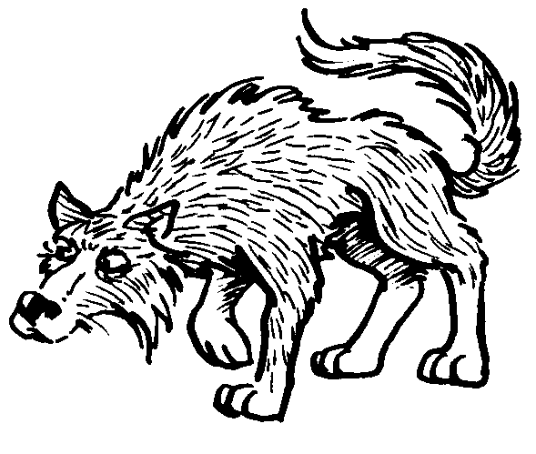Aide Blanche-Neige à sortir de la forêt en passant par le bon chemin. Colle des gommettes sur les cases où tu vois 5 pour tracer le chemin.



|  |  |  |  |  |  |
| --- | --- | --- | --- | --- | --- |
|  |  |  | cinq |  |  |
|  |  |  | 5 |  |  |
|  |  |  |  | cinq |  |
|  |  |  |  |  |  |
|  |  |  |  |  |  |
|  |  |  |  |  | 5 |
|  |  |  |  |  |  |
|  |  |  |  | cinq |  |

mathématiques – numération



Aide Blanche-Neige à retrouver le prince charmant en passant par le bon chemin. Colle des gommettes sur les cases où tu vois 6 pour tracer le chemin.



|  |  |  |  |  |  |
| --- | --- | --- | --- | --- | --- |
|  |  |  |  |  |  |
|  |  | 6 |  |  |  |
| six |  |  |  | six |  |
|  |  |  |  |  |  |
|  |  |  |  |  |  |
|  |  |  |  |  |  |
| cinq |  |  |  |  |  |
|  |  |  |  |  | six |

mathématiques – numération



La petite Blanche-Neige s’est perdue dans le jardin. Aide-la à retrouver le château en passant par le bon chemin. Colle des gommettes sur les cases où tu vois 7 pour tracer le chemin.

|  |  |  |  |  |  |
| --- | --- | --- | --- | --- | --- |
|  |  | 5 |  |  | six |
|  |  |  |  |  |  |
|  |  | 9 |  |  |  |
|  |  |  |  | sept |  |
|  |  |  | 8 |  | 7 |
|  |  |  |  |  | SEPT |
|  |  |  |  |  |  |
| 6 | sept |  | 7 |  |  |

mathématiques – numération



Blanche-Neige s’est perdue dans la forêt. Aide-la à retrouver la chaumière des nains en passant par le bon chemin. Colle des gommettes sur les cases où tu vois 4 pour tracer le chemin.



|  |  |  |  |  |  |
| --- | --- | --- | --- | --- | --- |
|  |  |  | trois |  |  |
|  |  | 4 |  |  | quatre |
|  |  |  |  |  |  |
|  |  | 5 | deux |  |  |
|  |  | QUATRE |  |  |  |
|  |  |  |  |  |  |
|  |  |  |  |  |  |
|  |  |  | quatre |  |  |

mathématiques – numération



Aide Blanche-Neige à retrouver le prince charmant en passant par le bon chemin. Colle des gommettes sur les cases où tu vois 3 pour tracer le chemin.

|  |  |  |  |  |  |
| --- | --- | --- | --- | --- | --- |
| TROIS |  |  |  |  |  |
|  |  |  |  |  |  |
|  |  |  | trois |  | 3 |
|  |  |  |  | 5 |  |
|  |  |  |  | quatre |  |
|  | deux |  |  | 3 |  |
|  |  |  |  |  |  |
|  |  |  |  | trois |  |

mathématiques – numération



Aide Blanche-Neige à ramasser de bonnes choses pour ses amis les nains. Attention aux pièges ! Colle des gommettes sur les cases où tu vois 8 pour tracer le chemin.



|  |  |  |  |  |  |
| --- | --- | --- | --- | --- | --- |
|  | 8 | HUIT |  |  |  |
|  |  |  |  | 7 |  |
|  |  |  |  |  |  |
|  |  |  | huit |  |  |
|  |  | sept |  |  |  |
|  | 9 |  |  |  |  |
| huit |  |  | HUIT |  |  |
|  |  |  |  |  | 6 |

mathématiques – numération



Aide Blanche-Neige à échapper au chasseur. Colle des gommettes sur les cases où tu vois 9 pour tracer le chemin.

|  |  |  |  |  |  |
| --- | --- | --- | --- | --- | --- |
|  |  |  | NEUF |  |  |
|  |  | DIX |  |  |  |
|  |  |  |  |  | neuf |
|  |  |  |  |  |  |
|  |  | neuf |  |  |  |
| 8 |  |  | huit |  | 9 |
|  |  | 10 |  |  |  |
|  |  |  |  |  |  |

mathématiques – numération



Aide Blanche-Neige à sortir de la forêt en passant par le bon chemin. Colorie les cases où tu vois 5 pour tracer le chemin.



|  |  |  |  |  |  |
| --- | --- | --- | --- | --- | --- |
|  |  |  | cinq |  |  |
|  |  |  | 5 |  |  |
|  |  |  |  | cinq |  |
|  |  |  |  |  |  |
|  |  |  |  |  |  |
|  |  |  |  |  | 5 |
|  |  |  |  |  |  |
|  |  |  |  | cinq |  |

mathématiques – numération



Aide Blanche-Neige à retrouver le prince charmant en passant par le bon chemin. Colorie les cases où tu vois 6 pour tracer le chemin.



|  |  |  |  |  |  |
| --- | --- | --- | --- | --- | --- |
|  |  |  |  |  |  |
|  |  | 6 |  |  |  |
| six |  |  |  | six |  |
|  |  |  |  |  |  |
|  |  |  |  |  |  |
|  |  |  |  |  |  |
| cinq |  |  |  |  |  |
|  |  |  |  |  | six |

mathématiques – numération



La petite Blanche-Neige s’est perdue dans le jardin. Aide-la à retrouver le château en passant par le bon chemin. Colorie les cases où tu vois 7 pour tracer le chemin.

|  |  |  |  |  |  |
| --- | --- | --- | --- | --- | --- |
|  |  | 5 |  |  | six |
|  |  |  |  |  |  |
|  |  | 9 |  |  |  |
|  |  |  |  | sept |  |
|  |  |  | 8 |  | 7 |
|  |  |  |  |  | SEPT |
|  |  |  |  |  |  |
| 6 | sept |  | 7 |  |  |

mathématiques – numération



Blanche-Neige s’est perdue dans la forêt. Aide-la à retrouver la chaumière des nains en passant par le bon chemin. Colorie les cases où tu vois 4 pour tracer le chemin.



|  |  |  |  |  |  |
| --- | --- | --- | --- | --- | --- |
|  |  |  | trois |  |  |
|  |  | 4 |  |  | quatre |
|  |  |  |  |  |  |
|  |  | 5 | deux |  |  |
|  |  | QUATRE |  |  |  |
|  |  |  |  |  |  |
|  |  |  |  |  |  |
|  |  |  | quatre |  |  |

mathématiques – numération



Aide Blanche-Neige à retrouver le prince charmant en passant par le bon chemin. Colorie les cases où tu vois 3 pour tracer le chemin.

|  |  |  |  |  |  |
| --- | --- | --- | --- | --- | --- |
| TROIS |  |  |  |  |  |
|  |  |  |  |  |  |
|  |  |  | trois |  | 3 |
|  |  |  |  | 5 |  |
|  |  |  |  | quatre |  |
|  | deux |  |  | 3 |  |
|  |  |  |  |  |  |
|  |  |  |  | trois |  |

mathématiques – numération



Aide Blanche-Neige à ramasser de bonnes choses pour ses amis les nains. Attention aux pièges ! Colorie les cases où tu vois 8 pour tracer le chemin.



|  |  |  |  |  |  |
| --- | --- | --- | --- | --- | --- |
|  | 8 | HUIT |  |  |  |
|  |  |  |  | 7 |  |
|  |  |  |  |  |  |
|  |  |  | huit |  |  |
|  |  | sept |  |  |  |
|  | 9 |  |  |  |  |
| huit |  |  | HUIT |  |  |
|  |  |  |  |  | 6 |

mathématiques – numération



Aide Blanche-Neige à échapper au chasseur. Colorie les cases où tu vois 9 pour tracer le chemin.

|  |  |  |  |  |  |
| --- | --- | --- | --- | --- | --- |
|  |  |  | NEUF |  |  |
|  |  | DIX |  |  |  |
|  |  |  |  |  | neuf |
|  |  |  |  |  |  |
|  |  | neuf |  |  |  |
| 8 |  |  | huit |  | 9 |
|  |  | 10 |  |  |  |
|  |  |  |  |  |  |